Упражнение. Построение фигуры Лиссажу с различными параметрами с помощью Xcos

Имитационное моделирование

Серёгина Ирина Андреевна

Содержание

# 1 Цель работы

Выполнить упражнение по построению фигуры Лиссажу с помощью xcos.

# 2 Задание

Построить фигуры Лиссажу со следующими параметрами:

$A=B=1,a=2,b=2, δ=0; π/4; π/2; 3π/4; π;$

$A=B=1,a=2,b=4, δ=0; π/4; π/2; 3π/4; π;$

$A=B=1,a=2,b=6, δ=0; π/4; π/2; 3π/4; π;$

$A=B=1,a=2,b=3, δ=0; π/4; π/2; 3π/4; π.$

# 3 Теоретическое введение

Математическое выражение для кривой Лиссажу:

$$\left\{\begin{matrix}x\left(t\right)=Asin\left(at+δ\right), \\ y\left(t\right)=Bsin\left(bt\right),\end{matrix}\right.$$

где $A,B$– амплитуды колебаний, $a,b$– частоты, $δ$– сдвиг фаз. В модели, изображённой на рис. 1, использованы следующие блоки xcos: - CLOCK_c – запуск часов модельного времени; - GENSIN_f – блок генератора синусоидального сигнала; - CSOPXY – анимированное регистрирующее устройство для построения графика типа y = f(x); - TEXT_f – задаёт текст примечаний.

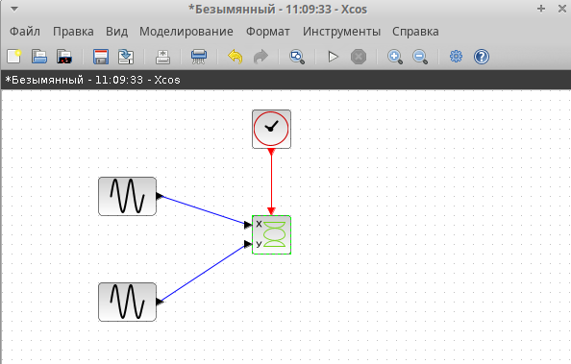

Рис. 1: Модель для построения фигуры Лиссажу в xcos

# 4 Выполнение лабораторной работы

Ввожу необходимые параметры для блока CSOPXY (рис. 2) и для второго блока GENSIN_f (рис. 3).

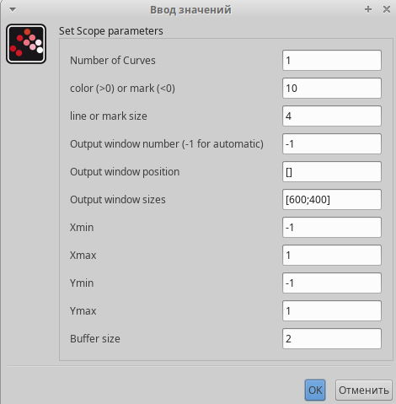

Рис. 2: Параметры для блока CSOPXY

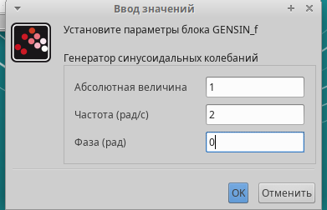

Рис. 3: Параметры для блока GENSIN_f, генератора синусоидных колебаний

После моделирования с различными фазами и частоте 2 получаю следующие фигуры Лиссажу.

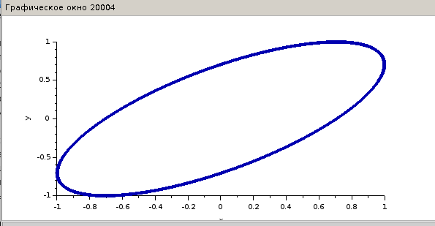

Рис. 4: Фигура Лиссажу: $A=B=1,a=2,b=2,δ=0$

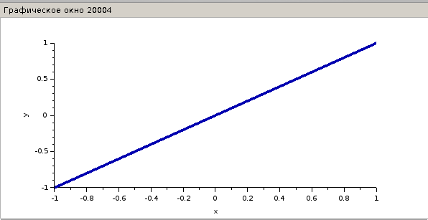

Рис. 5: Фигура Лиссажу: $A=B=1,a=2,b=2,δ=π/4$

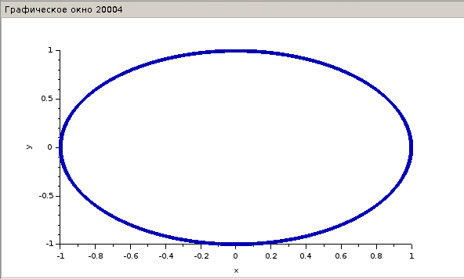

Рис. 6: Фигура Лиссажу: $A=B=1,a=2,b=2,δ=π/2$

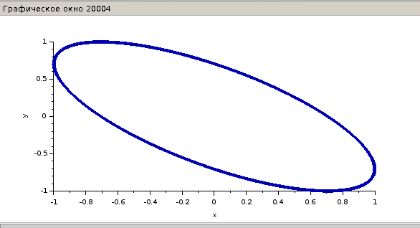

Рис. 7: Фигура Лиссажу: $A=B=1,a=2,b=2,δ=π*3/4$

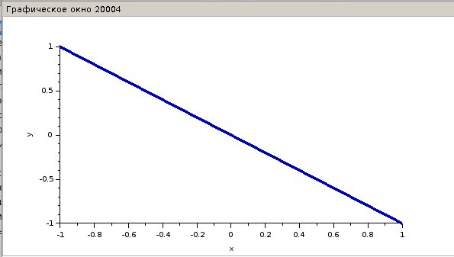

Рис. 8: Фигура Лиссажу: $A=B=1,a=2,b=2,δ=π$

Меняю параметры генератора колебаний, ставлю частоту 4 (рис. 9).

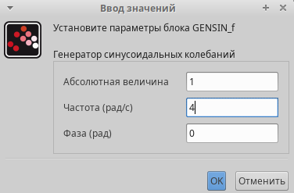

Рис. 9: Параметры для блока GENSIN_f, генератора синусоидных колебаний

После моделирования с различными фазами и частоте 4 получаю следующие фигуры Лиссажу.

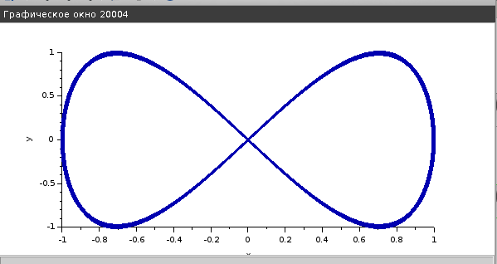

Рис. 10: Фигура Лиссажу: $A=B=1,a=2,b=2,δ=0$

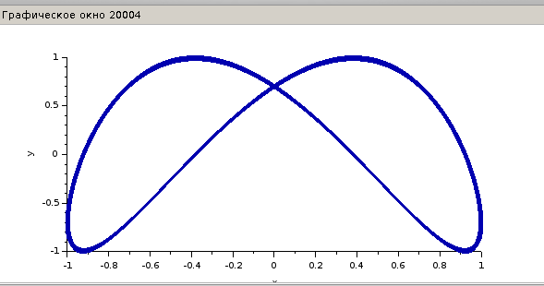

Рис. 11: Фигура Лиссажу: $A=B=1,a=2,b=2,δ=π/4$

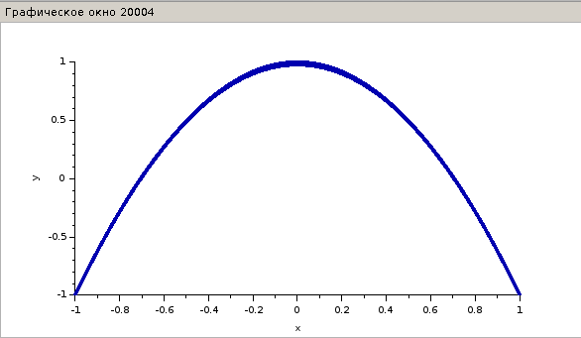

Рис. 12: Фигура Лиссажу: $A=B=1,a=2,b=2,δ=π/2$

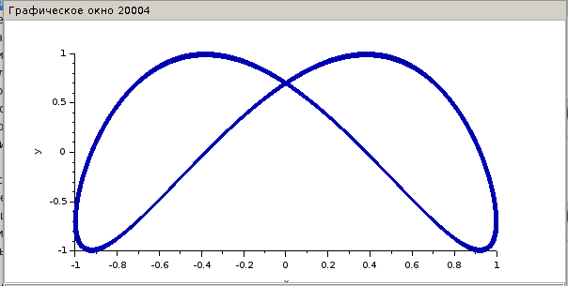

Рис. 13: Фигура Лиссажу: $A=B=1,a=2,b=2,δ=π*3/4$

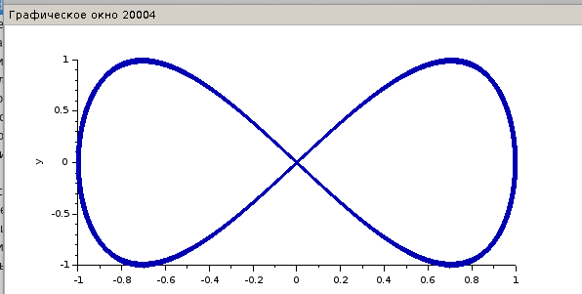

Рис. 14: Фигура Лиссажу: $A=B=1,a=2,b=2,δ=π$

Меняю параметры генератора колебаний, ставлю частоту 6 (рис. 15).

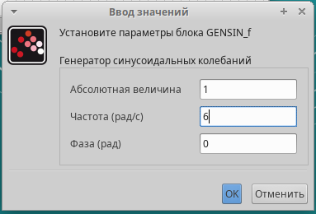

Рис. 15: Параметры для блока GENSIN_f, генератора синусоидных колебаний

После моделирования с различными фазами и частоте 6 получаю следующие фигуры Лиссажу.

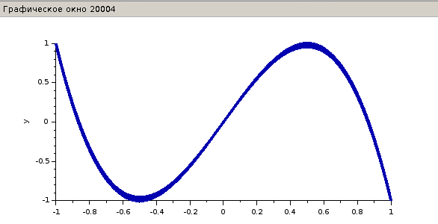

Рис. 16: Фигура Лиссажу: $A=B=1,a=2,b=2,δ=0$

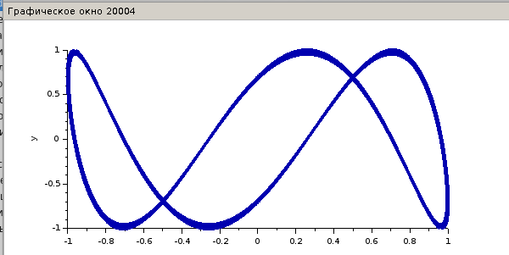

Рис. 17: Фигура Лиссажу: $A=B=1,a=2,b=2,δ=π/4$

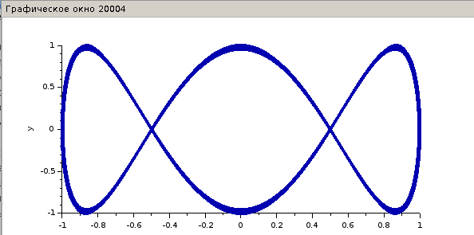

Рис. 18: Фигура Лиссажу: $A=B=1,a=2,b=2,δ=π/2$

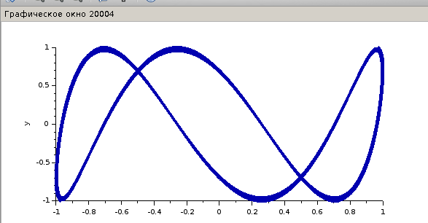

Рис. 19: Фигура Лиссажу: $A=B=1,a=2,b=2,δ=π*3/4$

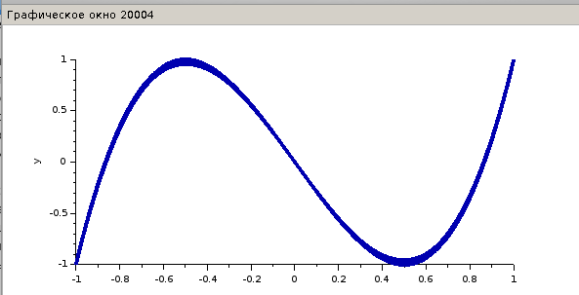

Рис. 20: Фигура Лиссажу: $A=B=1,a=2,b=2,δ=π$

Меняю параметры генератора колебаний, ставлю частоту 3 (рис. 21).

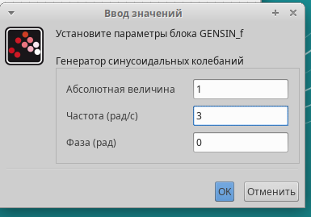

Рис. 21: Параметры для блока GENSIN_f, генератора синусоидных колебаний

После моделирования с различными фазами и частоте 3 получаю следующие фигуры Лиссажу.

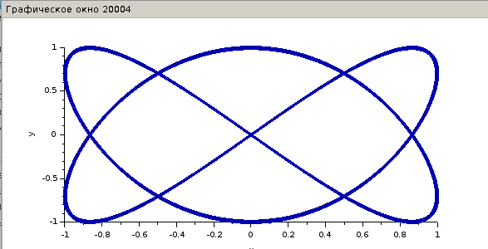

Рис. 22: Фигура Лиссажу: $A=B=1,a=2,b=2,δ=0$

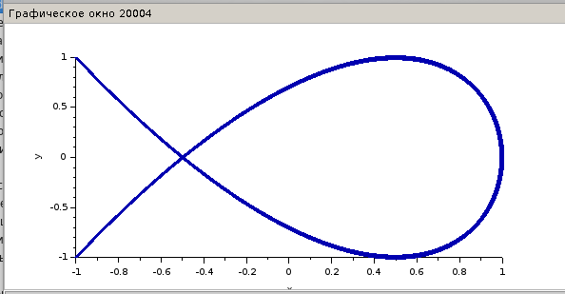

Рис. 23: Фигура Лиссажу: $A=B=1,a=2,b=2,δ=π/4$

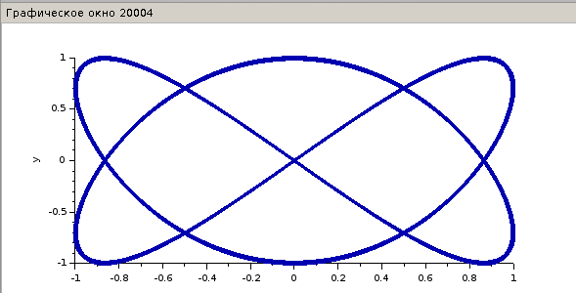

Рис. 24: Фигура Лиссажу: $A=B=1,a=2,b=2,δ=π/2$

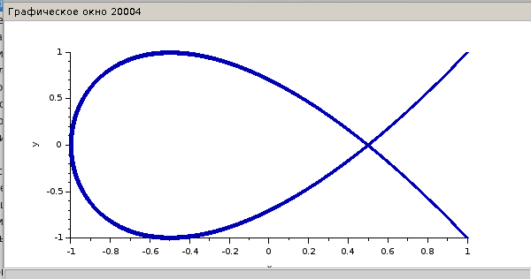

Рис. 25: Фигура Лиссажу: $A=B=1,a=2,b=2,δ=π*3/4$

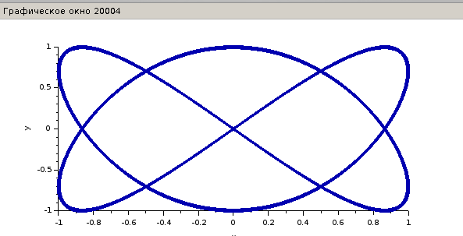

Рис. 26: Фигура Лиссажу: $A=B=1,a=2,b=2,δ=π$

# 5 Выводы

Я выполнила упражнение по построению фигуры Лиссажу с помощью xcos.